サポートシートＡ

記入年月日 年 月 日 氏名 （ 歳）
記入者

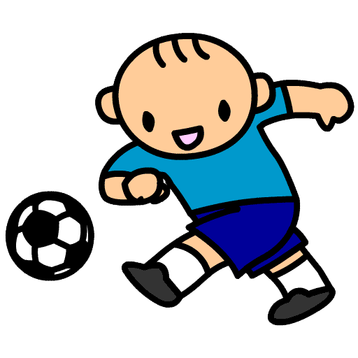
遊び・好きなこと（興味・関心）・余暇
【室内】

【屋外】

【注意点・配慮点】

コミュニケーション・表出
【主な表現方法】
言葉で何でも ・ 選択肢があれば ・ 文字に書く ・ ハンドサイン ・ 指さし
大人の手を持っていく ・ 絵カード ・ コミュニケーション機器
他（ ）
【配慮点】

※コミュニケーション機器 ～ コミュニケーションを容易にするための物。タブレット、トーキングエイド、文字盤など
コミュニケーション・理解
【理解しやすい方法】
言葉を聞く ・ 文字に書いたもの ・ 絵に描いたもの ・ 絵カード
写真 ・ コミュニケーション機器 ・ 実際の物
他（ ）
【配慮点】

こだわり・パニック・自傷など
【きっかけ・起こりやすい場面とその行動】

【対応・回復法・予防法】

苦手なこと
音（どんな？ ） におい（どんな？ ）
痛み（ 敏感 / 鈍感 ） ・ 天気 ・ 人ごみ ・ 視覚的なこと（ ）
体の部分（ 手が汚れること / 顔が汚れること / 身体を触られること ）
じっとしていること ・ 疲れを感じること ・ 一定の時間注目をすること
他（ ）
【配慮】

食 事
【すきなもの】

【きらいなもの】

【アレルギーのあるもの】
【できること】
箸 ・ スプーン ・ フォーク ・ 手づかみ ・ コップで飲む ・ ストローで飲む
食事内容（ 普通食 / 制限食 ） ・ 食事時間 （ 分ほど ）
【注意点・配慮点】

排 泄
【小】 自立 ・ 予告してから行く ・ 時間を決めていく（ 時間おき）
布パンツ ・ トレーニングパンツ ・ おむつ（ 常時 / 外出の時 / 寝ている時）
【配慮点】
【大】 自立 ・ おしりを拭く援助 ・ パンツやおむつに出てから（教える / 教えない）
主に排泄する時間（ 時頃）
便秘になりやすい（ 日おき排便 / 浣腸が必要） ・ 下痢をしやすい
【配慮点】

きがえ
【できること】
靴下 ・ 靴 ・ パンツ ・ ズボン ・ シャツ ・ 上着 ・ チャック ・ ボタン
他（ ）
【配慮点、手伝いが必要な事】

外出・移動
【できること】
一人で歩く ・ 手をつないで歩く ・ 信号がわかる ・ 危険なところがわかる ・
車でシートベルトをして座れる ・ チャイルドシートに乗れる ・ バスに乗れる
【配慮点】
車酔い（有 / 無) ころびやすい（有 / 無） 飛び出そうとする（有 / 無）
他（ ）

就寝・目覚め
【状態】一人で寝る ・ 大人の援助で寝る（ ）・ 寝つき（良い / 悪い）
寝るために必要なことがある（ ）
目覚め（早い / 遅い） ・ 眠り（浅い / 深い ）・静かな場所が良い ・
昼寝なし / あり（ ： ～ ： ） ・ 夜寝る時間 （ ： ～ ： ）
【配慮点】

おふろ
【できること】 体洗い ・ 洗髪 ・ 湯船につかる ・ シャワー

【配慮点】

洗顔・はみがき
【できること】 洗顔 ・ 歯みがき ・ 髪をとかす

【配慮点】

健康について
【病気】 ひきつけ（有 / 無） ・ てんかん（有 / 無） ・ 喘息（有 / 無）

【薬】 一日 回 処方内容のわかるもの（あり・なし）
【アレルギー】

【注意点・配慮点】

※ひきつけ ～ 息が止まり、身体をこわばらせ意識を失う状態
※てんかん ～ 慢性の脳疾患で、繰り返し起こるけいれん発作
その他の知ってもらいたいこと

